LAPORAN TUGAS PERTEMUAN 1

PEMROGRAMAN



|  |  |
| --- | --- |
| Nama : | Jenderal Nicolas Tampubolon |
| NIM : | 22.11.4856 |
| Dosen Pengampu : | Abd. Mizwar A. Rahim, M.Kom |
| Asisten Dosen Koordinator : | Dimas Ariyanto |
| Tanggal Pengumpulan : | 1 Juni 2023 |

S1-INFORMATIKA UNIVERSITAS AMIKOM YOGYAKARTA

2023.

1. Deskripsi Program

Program di bawah menggunakan konsep inheritance (pewarisan) dalam bahasa pemrograman C#. Terdapat dua class utama, yaitu "Orang" dan "Karyawan", yang berada dalam namespace "Inheritance".

Class "Orang" memiliki dua properti, yaitu "Name" (nama) dan "Age" (usia), serta memiliki constructor untuk menginisialisasi properti tersebut. Terdapat juga method "InfoOrang()" yang digunakan untuk menampilkan informasi mengenai individu, seperti nama dan usia.

Class "Karyawan" merupakan subclass dari class "Orang", sehingga mewarisi properti dan method yang dimiliki oleh class "Orang". Selain itu, class "Karyawan" memiliki dua properti tambahan, yaitu "KaryawanID" (ID karyawan) dan "Subject" (subjek pekerjaan). Class ini juga memiliki constructor untuk menginisialisasi properti-propertinya. Terdapat pula method "InfoOrang(string Subject, string KaryawanID)" yang meng-override method "InfoOrang()" dari class "Orang". Method ini digunakan untuk menampilkan informasi karyawan beserta subjek pekerjaan dan ID karyawan.

Di dalam method "Main", beberapa langkah dilakukan. Pertama, sebuah objek "Orang1" dari class "Orang" dibuat dan atributnya diatur dengan nilai tertentu. Kemudian, method "InfoOrang()" dipanggil pada objek "Orang1" untuk menampilkan informasi mengenai orang tersebut.

Selanjutnya, objek "Karyawan1" dari class "Karyawan" dibuat dan atributnya diatur dengan nilai tertentu. Method "InfoOrang()" juga dipanggil pada objek "Karyawan1" untuk menampilkan informasi mengenai karyawan tersebut. Selain itu, method "InfoOrang(string Subject, string KaryawanID)" dipanggil pada objek "Karyawan1" dengan argumen subjek pekerjaan dan ID karyawan untuk menampilkan informasi tambahan.

Program ini menggambarkan penggunaan inheritance dalam pemrograman berorientasi objek, di mana class "Karyawan" dapat mewarisi sifat-sifat dari class "Orang" dan menambahkan fitur khusus untuk objek karyawan. Penggunaan inheritance memungkinkan pengorganisasian dan pengelolaan kode yang lebih baik, serta menghindari duplikasi kode yang tidak perlu.

1. Hasil Run Program

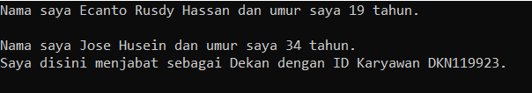

1. Kode Program

* Program.cs

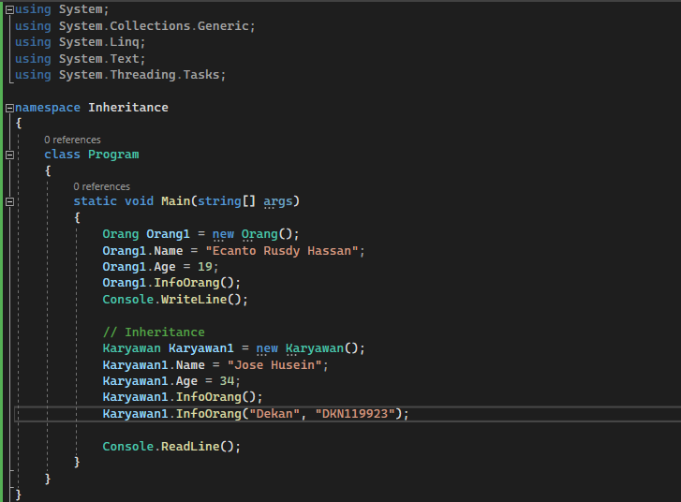

Kode tersebut menggunakan inheritance dalam C#. Objek "Orang1" dan "Karyawan1" dibuat dan diatur atributnya. Method "InfoOrang()" dipanggil untuk menampilkan informasi. Inheritance memungkinkan class "Karyawan" mewarisi sifat dari class "Orang" dan menambahkan fitur khusus. Polimorfisme juga dimungkinkan, memberikan fleksibilitas dalam penggunaan objek.

* Orang.cs

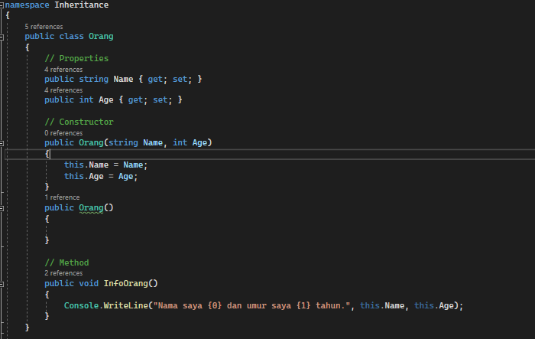

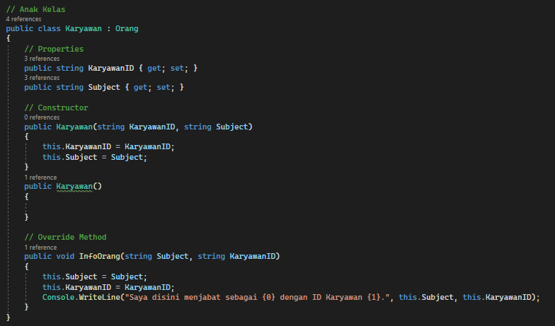

Deskripsi

Program di atas menggunakan inheritance dalam C#. Terdapat dua class yaitu "Orang" dan "Karyawan" di dalam namespace "Inheritance".

Class "Orang" memiliki properti "Name" dan "Age" yang mewakili nama dan umur seorang individu. Terdapat constructor untuk menginisialisasi properti tersebut dan method "InfoOrang()" untuk menampilkan informasi individu.

Class "Karyawan" adalah turunan dari class "Orang" dan memiliki properti tambahan yaitu "KaryawanID" dan "Subject" yang mewakili ID karyawan dan subjek pekerjaan. Juga terdapat constructor untuk menginisialisasi properti tersebut dan method "InfoOrang(string Subject, string KaryawanID)" yang meng-override method "InfoOrang()" pada class induk. Method ini menampilkan informasi karyawan dengan menambahkan subjek dan ID karyawan.

Program ini memanfaatkan inheritance untuk mewarisi sifat-sifat class "Orang" ke class "Karyawan" dan menambahkan fitur khusus untuk karyawan. Polimorfisme juga dimungkinkan, di mana objek class "Karyawan" dapat dianggap sebagai objek class "Orang".